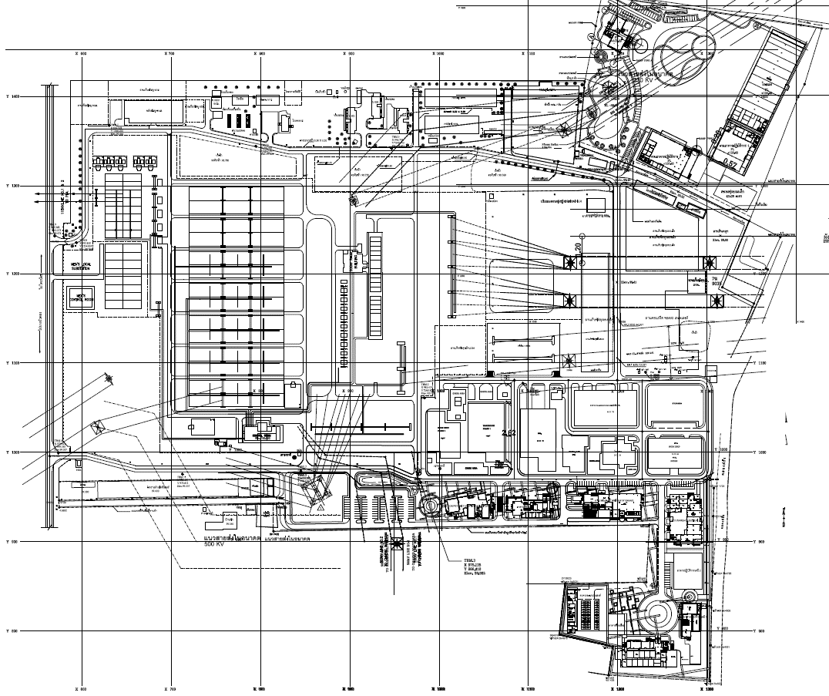
Workshop
ท.0001
ท.0003

Construction Shop

บ.0001
อาคาร FLAT

ท.0008
ท.0010
LAB เคมี
ท.0018
ต.0017
ท.0014

ทดสอบ

ท.0002
ห้องกัมมันตภาพรังสี

ถังเก็บน้ำคอนกรีต
ลานจอดรถยนต์
ท.0009
ปฏิบัติการพิเศษ
อาคารปฏิบัติการพิเศษ

อรอ.
โรงจอดรถจักรยานยนต์
ต.0020
ท.0011
ท.0006
ศาลาพักผ่อน
ลานกองของ อบค.
บริหารอะไหล่ 2 อรอ.
บริหารอะไหล่ 1 อรอ.
อาคารกองบริหาร
ท.0007
อาคารเครื่องมือ อบค.
ท.0021
โรงจอดรถยนต์
ต.0018
โรงอาหาร
อาคาร อบค.
ศาลาพักผ่อน
ต.0021
กบห-ธ.
ท.0012
ที่ทำการ รปภ.

โรงจอดรถยนค์
ต.0016
อรอ.
อาคาร ชธธ.
ลานจอดรถยนต์
ลานจอดรถยนต์
อาคาร CCC
อาคารนันทนาการ
พร้อมอาคารจอดรถ
อาคารธุรกิจบำรุงรักษา
ศูนย์รับรองสมรรถนะ
อบฟ./อบย.
อาคารปฏิบัติการเคมี 2
ต.0019
ท.0019
ท.0020
ท.0015
อาคารเอนกประสงค์
ต.0025
อาคารเคมีภัณฑ์ 1
ท.0016
อาคารศูนย์พัฒนางานชื่อม
ท.0017
ลานกองของ อคม.
CALIBRATION LAB
ท.0017

ท.0018
บ.0001 : อาคาร FLAT
ท.0001 : อาคาร Construction Shop
ท.0002 : อาคาร Warehouse ห้องกัมมันตภาพรังสี
ท.0003 : อาคาร Work Shop ศูนย์ฝึกอบรมและทดสอบ
ท.0006 : อาคารบริหารอะไหล่กังหันก๊าซ 1
ท.0007 : อาคารกองบริหาร
ท.0008 : อาคารบริหารอะไหล่กังหันก๊าซ 2
ท.0009 : อาคารปฏิบัติการพิเศษ
ท.0010 : อาคารทดสอบเครื่องกล
ท.0011 : อาคารเครื่องมือฝ่ายบำรุงรักษาเครื่องกล
ท.0012 : อาคารบำรุงรักษาเครื่องกล
ท.0014 : อาคารปฏิบัติการฝ่ายบำรุงรักษาไฟฟ้าและโยธา
ท.0015 : อาคารปฏิบัติการเคมี 2
ท.0016 : อาคารเคมีภัณฑ์ 1
ท.0017 : ศูนย์พัฒนางานเชื่อมและทดสอบฝีมือช่างเชื่อมสากล (ศงชส.)
ท.0018 : ศูนย์มาตรวิทยาและสอบเทียบเครื่องมือวัด กฟผ.
ท.0019 : อาคารธุรกิจบำรุงรักษา
ท.0020 : ศูนย์รับรองสมรรถนะงานเดินเครื่องและบำรุงรักษา
ท.0021 : อาคารที่ทำการรักษาความปลอดภัย
ต.0016 : โรงจอดรถยนต์
ต.0017 : โรงอาหาร
ต.0018 : โรงจอดรถยนต์
ต.0019 : อาคารนันทนาการพร้อมอาคารจอดรถ
ต.0020 : โรงจอดรถจักรยานยนต์
ต.0021, 0022, 0023, 0024 : ศาลาพักผ่อน
ต.0025 : อาคารเอนกประสงค์

